CHƯƠNG V: CÔNG CỤ QUẢN LÝ DỰ ÁN

5.1. Giới thiệu chung các công cụ MS Project

5.1.1. Định nghĩa
Là phần mềm quản trị dự án được thiết kế để hỗ trợ người quản trị dự án trong công tác lập kế hoạch, phân bổ nguồn lực cho các công việc, theo dõi tiến độ, quản lý ngân quỹ và phân tích tải công việc dự án.
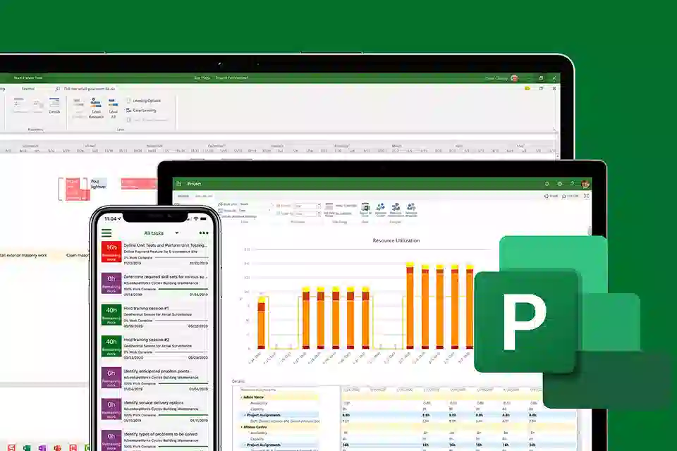

5.1.2. Lợi ích của MS Project
- Hỗ trợ lập kế hoạch: quản lý công việc; phân công nguồn lực theo công việc; xác định lịch và thời gian cho từng công việc.
- Hỗ trợ điều phối nguồn lực: quản lý danh sách nguồn lực; quản lý chi phí và lịch theo nguồn lực; phân bổ và tối ưu hóa nguồn lực; in các bảng phân công công việc; in lộ trình tiến độ giải ngân.
- Hỗ trợ giám sát dự án: ghi lại các điểm chốt; theo dõi dữ liệu thực tế về thời gian, chi phí, tiến độ hoàn thành; lập các báo cáo tiến độ, chi phí, nguồn lực; cập nhật tự động các thay đổi liên quan.

5.1.3. Thuật ngữ Tiếng Anh
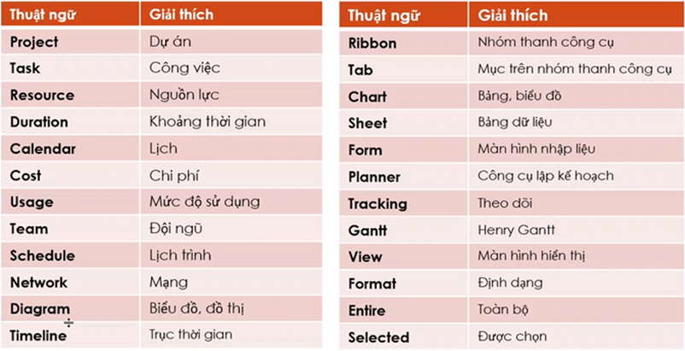

5.1.4. Các thành phần cần quản trị
- Công việc: tổ chức phân rã công việc; tình trạng hoàn thành; thứ tự ưu tiên; mối quan hệ với các công việc khác.
- Nguồn lực: danh sách các loại nguồn lực; tình trạng từng nguồn lực; số lượng, phân bố nguồn lực; tải công việc; bảng phân công nhiệm vụ; bảng theo dõi thời gian
- Thời gian: thời gian kế hoạch; thời gian thực tế; độ sai lệch thời gian; lịch làm việc chung dự án; lịch làm việc từng cá nhân, nhóm; lịch làm việc của máy móc thiết bị.
- Chi phí: chi phí kế hoạch; chi phí thực tế; các hạng mục chi phí; sai lệch chi phí; chi phí làm việc, chạy máy theo giờ; chi phí vật tư theo sản phẩm; các khoản điện, nước, vận chuyển....

5.2.DEMO dự án trên MS PROJECT

5.2.1.Bảng task usage (Lập lịch dự án )
-Bảng này bao gồm ngày dự kiến , trình tự diễn ra, nguồn lực và giá ước tính ban đầu cho dự án
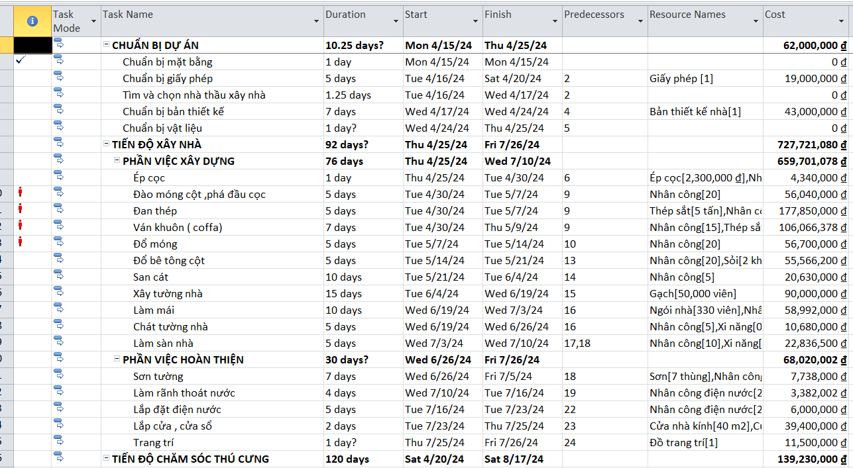
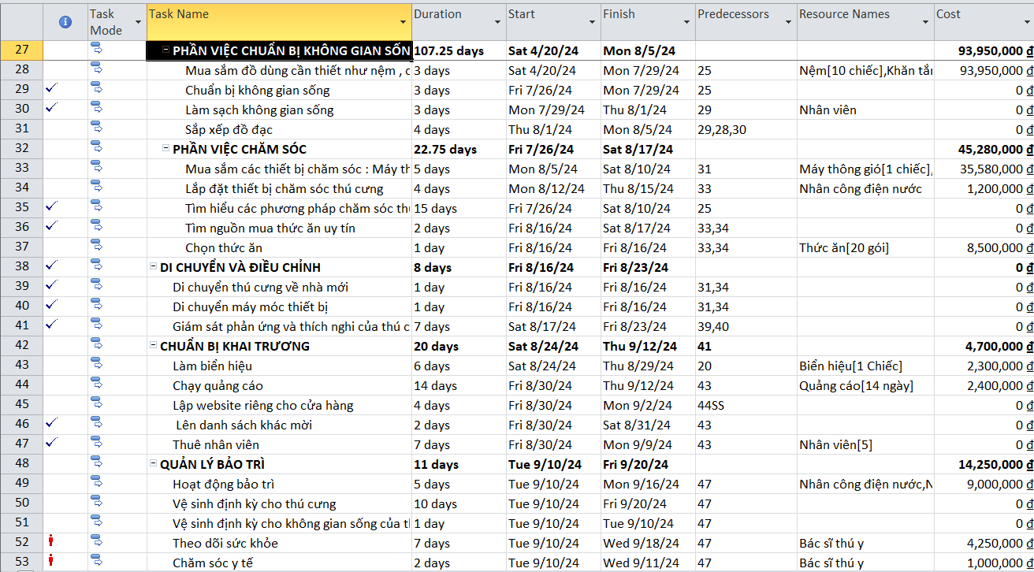

5.2.2.Bảng resource sheet (Nguồn lực tài nguyên )
-Bảng này bao gồm các nguồn lực cần chi trả phí như con người , vật liệu xây dựng ,đồ gia dụng ,..được phân loại : Word,Meterrial,cost , ước lượng chi tiết từng meterial tính bằng viên , tấn, khối , chiếc,mét vuông ,thùng,...
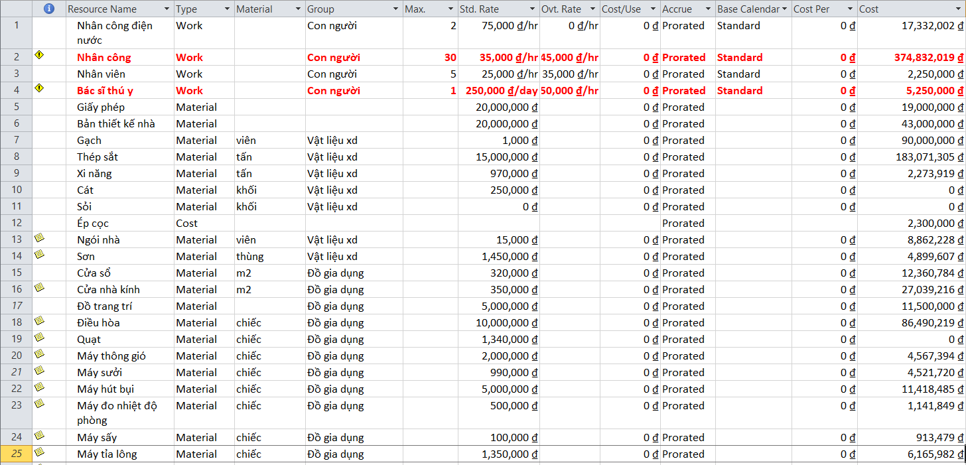
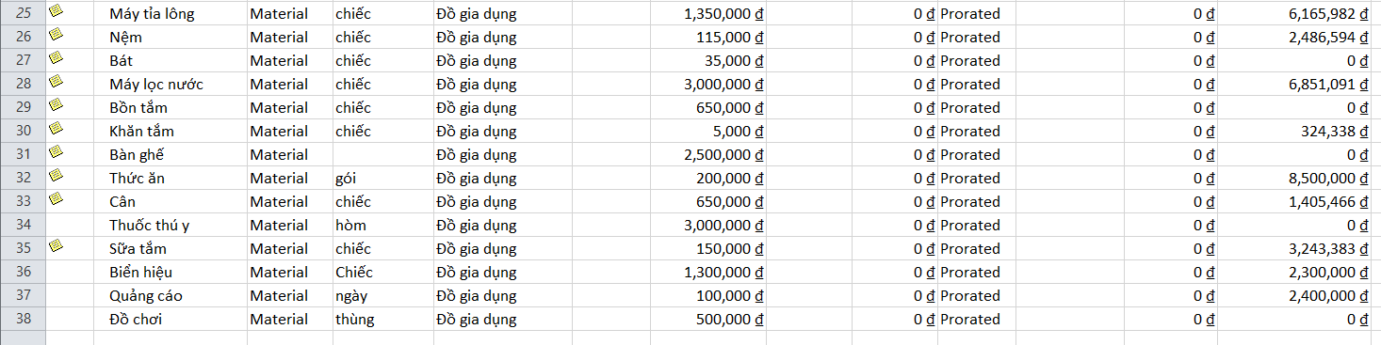

5.2.3.Bảng risk (Quản lý rủi ro)
-Bảng này liệt kê những rủi ro có thể xảy ra đối với từng giai đoạn của dự án chính , bao gồm khả năng xảy ra , ảnh hương, mức độ rủi ro và từ đó biết được giá trị rủi ro bằng cách [Ảnh hưởng] * [Mức độ ảnh hưởng] , và đưa ra những chiến lược , phương án phòng chống và phương án khắc phục .
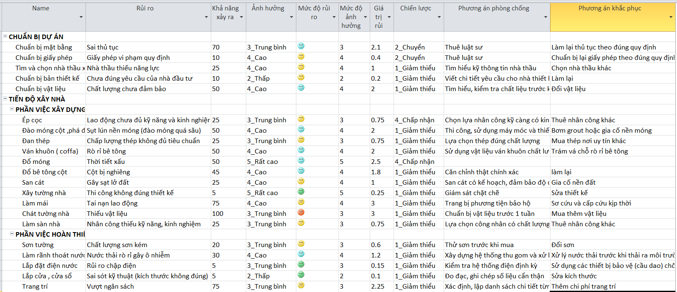
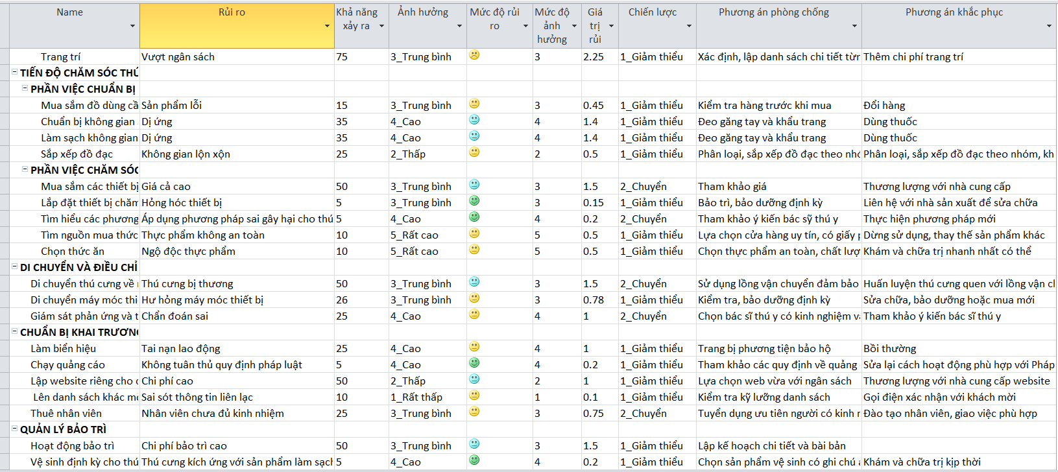

5.2.4.Bảng actual cost (Chi phí thực tế của dự án )
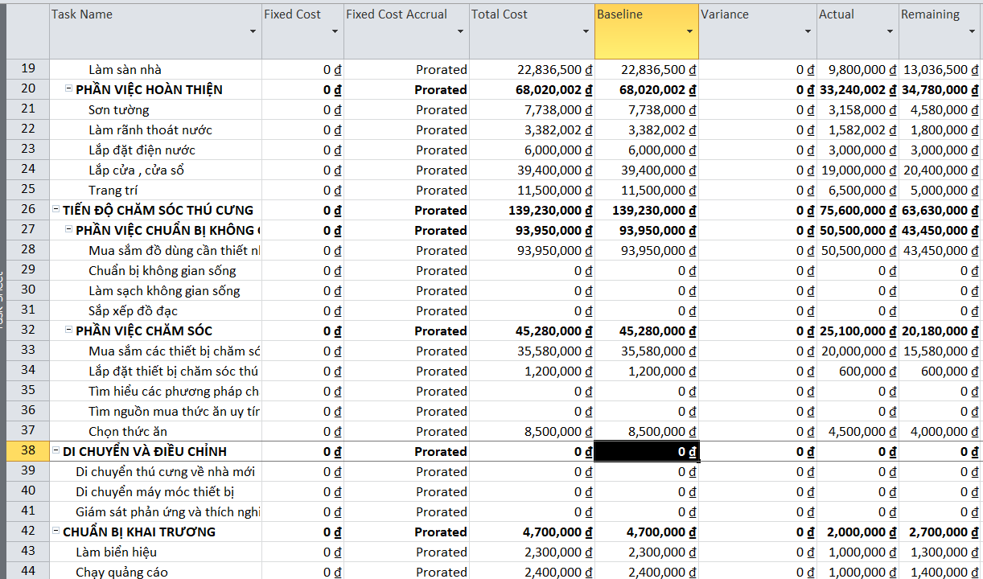
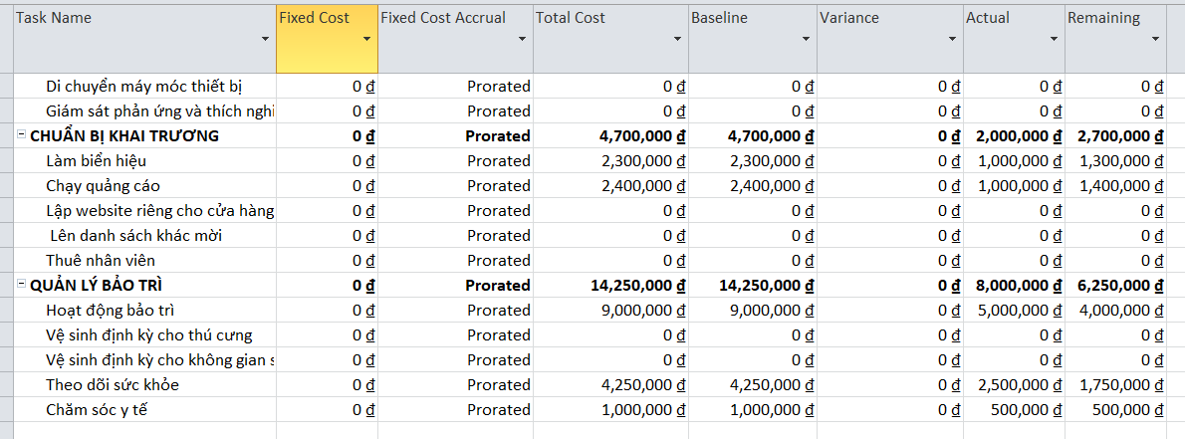

5.2.4.Bảng earned value (Quản lý giá trị thu được của toàn dự án )
-Bảng này bao gồm BCWS(chi phí dự kiến theo kế hoạch ) , BCWP(Chi phí dự kiến theo công việc dự kiến ) , ACWP(chi phí thực tế ), SV(Sai lệch cho phí theo lịch trình ) ,CV (Sai lệch chi phí theo định lượng ),EAC(Sự sai lệch chi phí ),BAC(Chi phí dự kiến ban đầu ), VAC(Sự sai lệch giữa BAC và EAC), CPI và SPI với một vài công thức sau :
+ SV = (BCWP -BCWS)
+CV = BCWP – ACWP
+SPI = BCWP / BCWS
+ CPI = BCWP / ACWP
+ EAC = cost/CPI = ACWP + [(BAC-BCWP)/CPI]
+ VAC = BAC-EAC
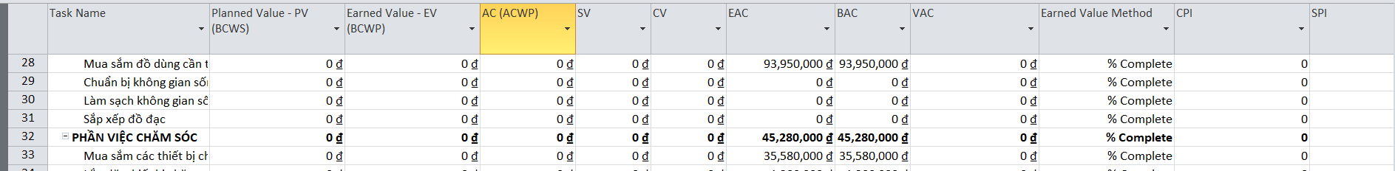

CHƯƠNG VI: TỔNG KẾT

TÀI LIỆU THAM KHẢO
1. https://www.petmom.vn/cham-soc-thu-cung
2. ĐỀ TÀI: Lập kế hoạch kinh doanh dịch vụ chăm sóc THÚ CƯNG, HAY! | PDF (slideshare.net)
3. https://kimipet.vn/chi-phi-mo-spa-thu-cung/
4. https://posapp.vn/kinh-nghiem-kinh-doanh-spa-thu-cung

